Администрация

Николаевского муниципального района

Хабаровского края



ПРАВИЛА ПОВЕДЕНИЯ НА ВОДНЫХ ОБЪЕКТАХ!

Взрослые, помните:

● необходимо провести разъяснительную работу с детьми о правилах поведения на природных и искусственных водоемах и о последствиях их нарушения;

● не оставляйте детей без присмотра вблизи водоемов, даже если они умеют плавать, не отрывайте взгляд от детей, если они в воде;

● для купания присмотрите неглубокое место – 60-80 см с песчаным дном и несильным течением;

● не разрешайте детям и не устраивайте сами во время купания шумные игры в воде;

● не разрешайте детям подавать крики ложной тревоги;

● нельзя громко слушать музыку, т.к. вы можете не услышать криков о помощи;

Дети, помните:

● купаться можно только в разрешенных местах, обязательно в присутствии взрослых;

● нельзя нырять в незнакомых местах – на дне могут оказаться притопленные бревна, камни, коряги, металлические прутья и т.д.;

● нельзя заплывать далеко от берега, это опасно даже для умеющих плавать;

● нельзя подплывать близко к моторным лодкам и прочим плавательным средствам;

● не устраивайте в воде игр, связанных с захватом других купающихся;

● не пытайтесь плавать на бревнах, досках, самодельных плотах;

г. Николаевск-на-Амуре

2024 г.

ОТВЕТСТВЕННОСТЬ

ЗА НАРУШЕНИЕ ЗНАКА БЕЗОПАСНОСТИ

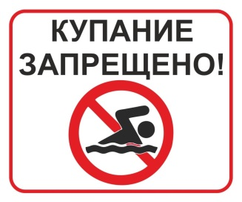

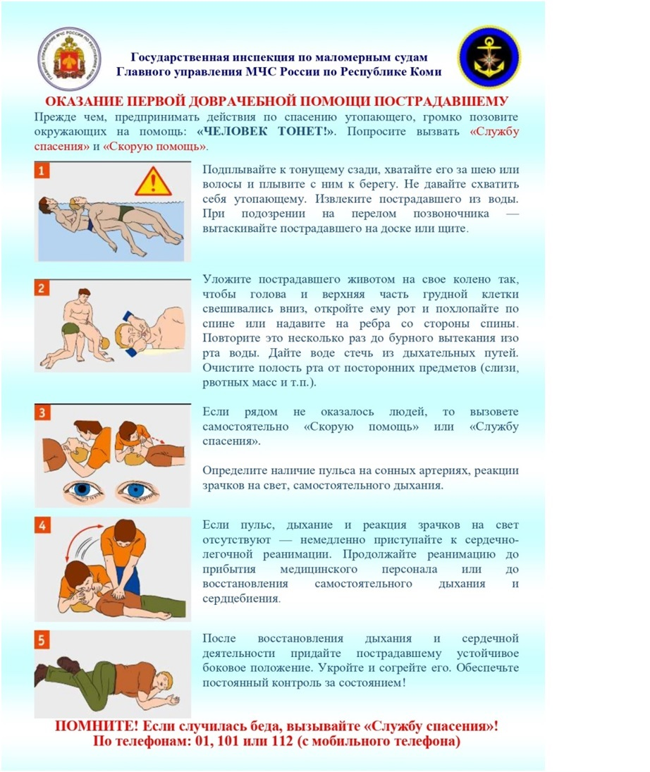

**Кодекс об административных правонарушениях Российской Федерации от 30 декабря 2001 г. N 195-ФЗ**

Статья 5.35

Неисполнение родителями или иными законными представителями несовершеннолетних обязанностей по содержанию и воспитанию несовершеннолетних.

 ● Неисполнение или ненадлежащее исполнение родителями или иными законными представителями несовершеннолетних обязанностей по содержанию, воспитанию, обучению, защите прав и интересов несовершеннолетних - влечет предупреждение или наложение административного штрафа в размере от 100 (ста) до 500 (пятисот) рублей.



ОКАЗАНИЕ ПЕРВОЙ ДОВРАЧЕБНОЙ ПОМОЩИ ПОСТРАДАВШЕМУ

**Прежде чем, предпринимать действия по спасению утопающего, громко позовите окружающих на помощь: "ЧЕЛОВЕК ТОНЕТ!" попросите вызвать службы спасения!**

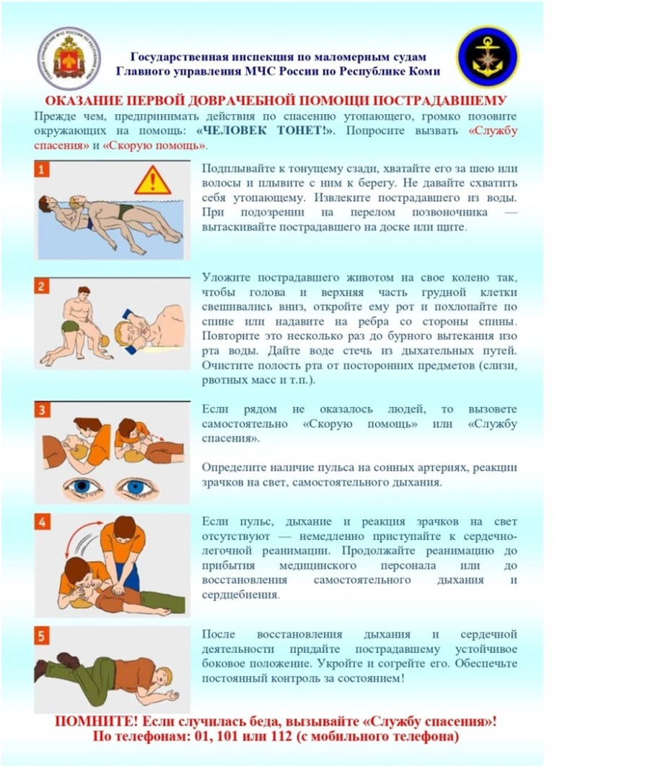● Подплывайте к тонущему сзади, хватайте его за шею или волосы и плывите с ним к берегу. Не дайте схватить себя утопающему!

● Уложите пострадавшего животом на свое колено так, чтоб голова и верхняя часть грудной клетки свешивалась вниз, откройте ему рот и похлопайте по спине или надавите на ребра со стороны спины.

● Определите наличие пульса на сонных артериях, реакции зрачков на свет, самостоятельного дыхания.

● Если пульс, дыхание и реакция зрачков на свет отсутствуют – НЕМЕДЛЕННО приступайте к сердечно-легочной реанимации. Кисти рук берутся в замок, руки выпрямляются в локтевых суставах, давление на грудину выполняется собственным весом на глубину 5-6 см с частотой 100-120 нажатий в минуту. После 30 надавливаний необходимо сделать 2 вдоха искусственного дыхания! Реанимация продолжается до прибытия службы спасения либо появления признаков жизни!!

● После восстановления дыхания и сердечной деятельности придайте пострадавшему устойчивое боковое положение. Укройте и согрейте его. обеспечьте постоянный контроль за состоянием.

|  |
| --- |
| Единый телефон вызова всех экстренных служб:  112 |